LAPORAN PRAKTIKUM INTERNET OF THINGS (IoT)

Fakultas Vokasi, Universitas Brawijaya

**Praktik Pembuatan Akun Wokwi dan Github**

*Baiq Iis Apriliani*

*Fakultas Vokasi, Universitas Brawijaya*

[*baqiisapriliani@gmail.com*](mailto:baqiisapriliani@gmail.com)

Praktik ini bertujuan untuk memahami proses pembuatan akun pada platform Wokwi dan GitHub, serta penggunaannya dalam pengembangan dan simulasi proyek berbasis mikrokontroler. Wokwi adalah simulator berbasis web yang memungkinkan pengguna untuk mengembangkan dan menguji kode mikrokontroler tanpa perangkat fisik. GitHub digunakan sebagai sistem manajemen versi untuk menyimpan, berbagi, dan berkolaborasi dalam pengembangan perangkat lunak. Hasil praktik menunjukkan bahwa integrasi antara Wokwi dan GitHub mempermudah proses pengujian dan dokumentasi proyek secara efisien.

**Keywords**—Wokwi, GitHub, Mikrokontroler, Simulasi, Manajemen Versi

**PENDAHULUAN**

* 1. **Latar Belakang**

Perkembangan teknologi Internet of Things (IoT) semakin pesat, khususnya dalam bidang otomasi dan sistem tertanam. Mikrokontroler seperti Arduino, ESP32, dan ESP8266 menjadi perangkat yang banyak digunakan dalam pengembangan sistem berbasis IoT. Untuk mendukung proses pengujian dan simulasi perangkat ini, platform Wokwi hadir sebagai solusi berbasis web yang memungkinkan pengguna mengembangkan, menguji, dan menjalankan kode tanpa memerlukan perangkat keras fisik.

Di sisi lain, GitHub merupakan platform manajemen versi yang sangat penting dalam pengembangan perangkat lunak dan sistem tertanam. Dengan GitHub, pengembang dapat menyimpan kode, mengelola perubahan, serta berkolaborasi dengan tim secara efisien. Integrasi antara Wokwi dan GitHub memberikan kemudahan dalam dokumentasi serta pemeliharaan proyek, sehingga meningkatkan efisiensi dalam pengembangan sistem berbasis mikrokontroler.

* 1. **Tujuan eksperimen**

Eksperimen ini bertujuan untuk:

1. Memahami proses pembuatan akun pada platform Wokwi dan GitHub.
2. Mengenal fitur utama yang tersedia di Wokwi dan GitHub.
3. Mempraktikkan penggunaa operasi dasar pada GitHub seperti commit, push, pull, dan clone dalam pengelolaan proyek berbasis mikrokontroler.
4. Memahami penggunan Wokwi dan GitHub

**METODOLOGI**

* 1. **Tools & Materials (Alat dan Bahan)**

Eksperimen ini dilakukan dengan menggunakan beberapa alat dan perangkat lunak yang mendukung pengembangan dan simulasi sistem berbasis mikrokontroler. Berikut adalah daftar alat dan bahan yang digunakan:

1. **Mikrokontroler**: ESP32, Arduino Uno, Raspberry Pi (virtual melalui Wokwi).
2. **Sensor**: DHT11 (sensor suhu dan kelembaban), PIR (sensor gerak) – simulasi dalam Wokwi.
3. **Perangkat Lunak**:

* **Wokwi** (simulator berbasis web untuk Arduino, ESP32, dan ESP8266).
* **GitHub** (platform manajemen versi untuk menyimpan dan berbagi kode).
* **Arduino IDE** (untuk menulis dan mengunggah kode ke mikrokontroler).
* **MQTT Broker** (opsional, untuk komunikasi IoT).

1. **Koneksi Internet** untuk mengakses Wokwi dan GitHub.
   1. **Implementation Steps (Langkah Implementasi)**

Eksperimen ini dilakukan dengan beberapa tahapan yang meliputi pembuatan akun, pengkodean, dan integrasi sistem. Langkah-langkah implementasi adalah sebagai berikut:

1. Pembuatan Akun
   * Membuat akun di Wokwi untuk melakukan simulasi mikrokontroler.
   * Membuat akun GitHub untuk menyimpan dan mengelola proyek secara daring.
2. Mengenal Antarmuka Wokwi dan GitHub
   * Memahami fitur utama Wokwi, seperti pembuatan proyek baru, pemrograman mikrokontroler, dan simulasi sensor.
   * Mengenal dasar penggunaan GitHub, seperti pembuatan repositori, commit, push, pull, dan clone.
3. Pengkodean dan Simulasi
   * Menulis kode program dalam Arduino IDE atau langsung di Wokwi.
   * Melakukan simulasi dengan ESP8266 dan sensor di Wokwi.
4. Pengujian dan Evaluasi
   * Menguji apakah kode berjalan sesuai harapan dalam simulator Wokwi.
   * Mengevaluasi manfaat integrasi antara Wokwi dan GitHub dalam pengelolaan proyek.

**HASIL PEMBAHASAN**

* 1. **Experimental Results (Hasil Eksperimen)**

Setelah melakukan simulasi ESP32 di platform Wokwi, di mana dua LED (kuning dan merah) dikendalikan menggunakan GPIO ESP32. Program yang dijalankan mengatur pin 26 dan 33 sebagai output, lalu menyalakan kedua LED selama 1 detik sebelum mematikannya kembali dalam loop berulang. Terminal serial menampilkan pesan "Hello, ESP32!", menandakan bahwa kode berhasil dieksekusi. Simulasi berjalan selama 5,211 detik dengan penggunaan CPU 100% di Wokwi, menunjukkan bahwa ESP32 berfungsi dengan baik dalam menyalakan dan mematikan LED sesuai dengan program yang dibuat.

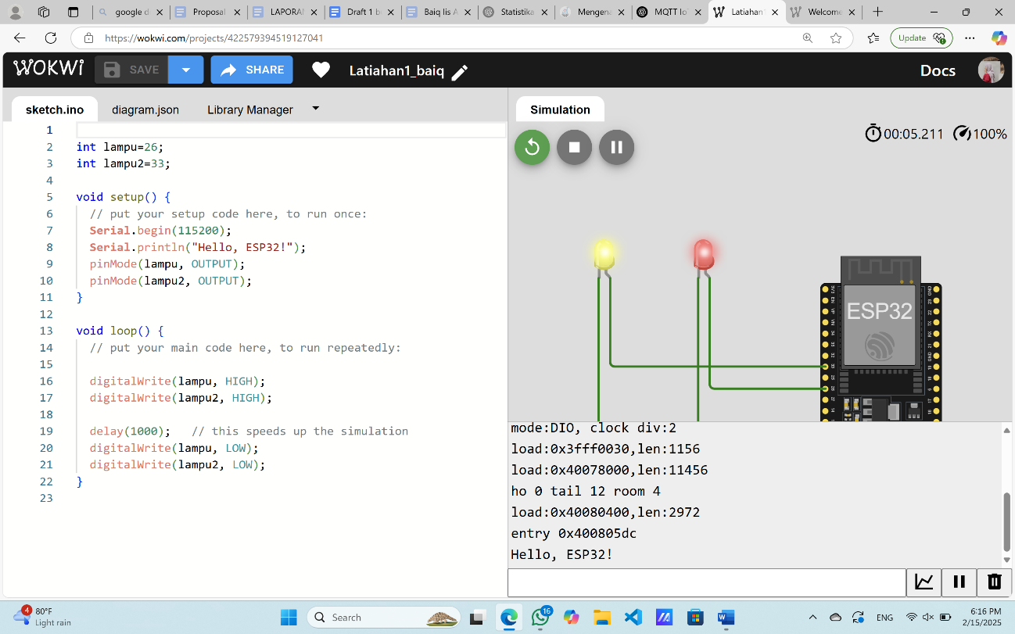

* 1. **Lampiran**

